Резюме
ФИО: Садыкова Алтынай Акпаралиевна
Дата рождения: 29.09.1982
Место жительство: г. Ош ул. Р. Абдыкадырова 197/23
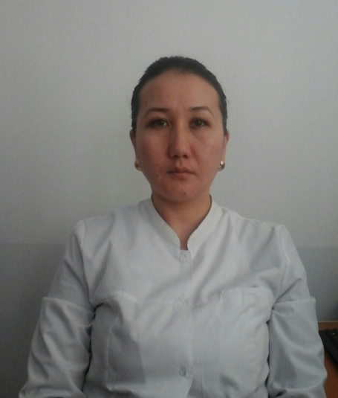
ФОТО
Языки: кыргызский, русский, английский
Образование: Высшее
Ученая степень: к.м.н., доцент
Тема диссертации «Клинико-эпидемиологические особенности и исходы паротитной инфекции у взрослых», представленной на соискание ученой степени кандидата медицинских наук по специальности 14.01.09 – инфекционные болезни.
Дата и место защиты:
Защита диссертации состоялось « 30 » октября 2014 г. в 13.00 часов на заседании межведомственного диссертационного совета Д.14.13.009 при Научно-производственном объединении «Профилактическая медицина» Министерства здравоохранения Кыргызской Республики и Международном университете Кыргызстана Министерства образования и науки Кыргызской Республики по адресу: 720005, г. Бишкек, ул. Байтик Баатыра, 34.
Должность: зав.каф. «Внутренние болезни 2»
Повышение квалификации:
20.11.2014  17.12.2014  162ч | Гепатит В, С, D, Е жана боор циррозу менен пациенттерге адистештирилген медициналык жардамдын маселелери | Кыргыз мамлекеттик кайра даярдоо жана адистикти жогорулатуу медицина институту
24.03.2014  05.04.2014 72 ч | Педагогдук билимин оркундотуу | Кыргыз мамлекеттик кайра даярдоо жана адистикти жогорулатуу медицина институту
7-9.04.2016  24ч | «Построение интегрированного учебного плана »

Список научных трудов: СПИСОК НАУЧНЫХ ТРУДОВ
Садыковой Алтынай Акпаралиевны

№ п/п | Наименование | Хар. раб. | Выходные данные | Объем | Соавторы
1 | 2 | 3 | 4 | 5 | 6
1 | Клинические особенности орхита при паротитной инфекции (статья) | печ. | // Здравоохранение Кыргызстана. - Бишкек, 2010. - №4. - С.77-80. | 4
2 | Клинико-иммунологическая эффективность виферона у больных эпидемическим паротитом детей и подростков (статья) | печ. | // Здравоохранение Кыргызстана. – Бишкек. - 2011. - №3. - С.39-42. | 4
3 | Определение наличия защитного титра антител против паротитной инфекции у жителей г. Бишкек (статья) | печ. | // Здравоохранение Кыргызстана. - 2013. - № 4. - С.32-35. | 4
4 | Поражение поджелудочной железы у взрослых больных при паротитной инфекции (статья) | печ. | // Наука и новые технологии. - 2011. - №3 .- С.89-91. | 3
5 | Сравнительная характеристика заболеваемости паротитной инфекцией населения Кыргызстана в последние годы (статья) | печ. | // Медицина XXI века. - 2013. -№3.-С.61-66. | 6/3 | Тобокалова С.Т.
6 | Состояние противопаротит-ного иммунитета (IgG) у детей и взрослых (тезисы) | печ. | // Журнал инфектоло-гии. - Санкт-Петер-бург, 2014. – С.101. | 1/0,5 | Тобокалова С.Т.
7 | Последствия перенесенного паротитного орхита у взрослых  (статья) | печ. | //Медицина Кыргызстана. - 2014. - №4. - С.41-43. | 3/1 | Тобокалова С.Т.  Бекенова Д.С.
8 | Клинико-экономическая эффективность противовирусной терапии панкреатита паротитной этиологии (статья) | печ. | //Гигиена, эпидемиология и иммунобиология. Алматы, 2014.-№3.-С.58-61. | 4

Резюме
ФИО: Арипова Гулзат Асамидиновна
Дата рождения: 31.10.1981г
Место жительство: г.Ош, село Толойкон ул. Жолон Мамытова №7
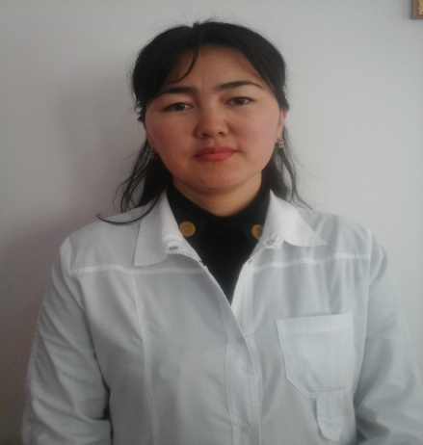

ФОТО
Языки: кыргызский, русский, английский
Образование: высшее
Ученая степень:
Тема диссертаций, год и где защита: «Особенности гормонального статуса у лиц со структурно–функциональной патологией печени»
Должность: преподаватель
Список научных трудов:

№  п/п | Наименование | характер работы | Выходные данные | Объем  (в стр.) | Соавторы
1  1 | 2 | 3 | 4 | 5 | 6
1 | Состояние биохимических показателей и уровня гормонов щитовидной железы у больных с острым гепатитом в на фоне гипертиреоза. | печ. | Успехи современной науки Международный научно-исследовательский журнал №7, том 3, 2016г г.Белгород | 4 | Арипова Г.А.

Повышение квалификации:
15.09.2014  20.09.2014 | Терапиянын тандалган маселелери | ЦПМО туштук филиалы
01.01.2015  31.01.2015 96 ч | Педагогдук билимин оркундотуу | ОшМУ узгултуксуз билим беруу институту
24-25.10.2014 | Проведение самооценки ВУЗа и написание отчета по самооценке | Эднет, Ош
26-28-10.2015г.  12ч 30мин | Обучение ТоТ в клинических условиях | г.Бишкек

Резюме
ФИО: Айтиева Жылдыз Тойчубековна
Дата рождения: 08.01.1983
Место жительство: г. Ош, дом-быта, ул: Узгенская 37/42
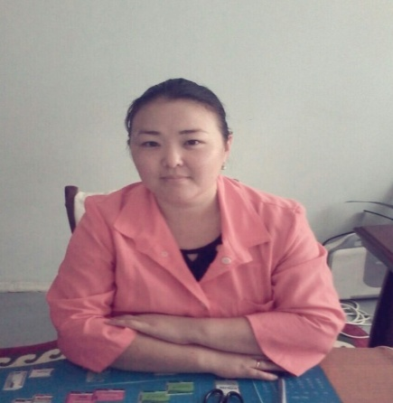
ФОТО
Языки: кыргызский, русский
Образование: высшее
Ученая степень:
Тема диссертаций, год и где защита ____________________________
______________________________________________________________
______________________________________________________________
Должность: преподаватель
Список научных трудов:
Повышение квалификации:
01.01.2015  31.01.2015 96 ч | Педагогдук билимин оркундотуу | ОшМУ узгултуксуз билим беруу институту
20-21.05.2015ч | ЖОЖдо озун ОЗУ баалоону жургузуу жана озун ОЗУ баалоонун негизинде отчет даярдоо | Эднет, Ош
7-9.04.2016  24ч | «Построение интегрированного учебного плана »

Резюме
ФИО: Кочкорбаева Жанангул Кыргызбаевна
Дата рождения: 30.04.1965г
Место жительство: Мик рай. Актилек
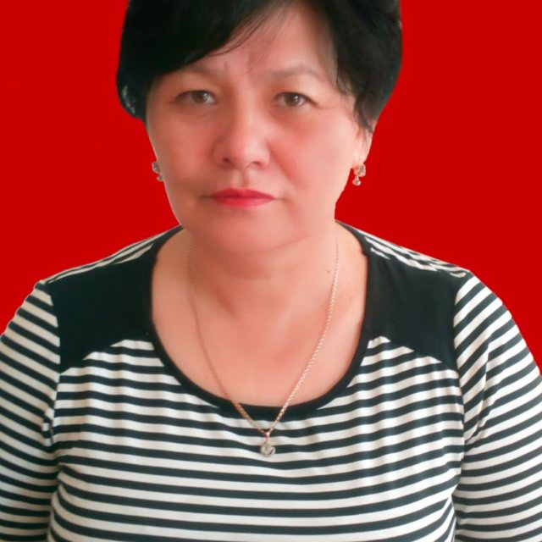

ФОТО
Языки: кыргызский, русский
Образование: высшее
Ученая степень:
Тема диссертаций, год и где защита ____________________________
______________________________________________________________
______________________________________________________________
Должность: преподаватель
Список научных трудов:
Повышение квалификации:

26-28-10.2015  12ч 30мин | Обучение ТоТ в клинических условиях | г.Бишкек
15.09.2014  20.09.2014 | Терапиянын тандалган маселелери | ЦПМО туштук филиалы
01.01.2015  31.01.2015 96ч | Педагогдук билимин оркундотуу | ОшМУ узгултуксуз билим беруу институту

Резюме
ФИО: Маматова Сабира Мирзаевна
Дата рождения: 09.02.1960
Место жительство: г Ош, село: Фурхат
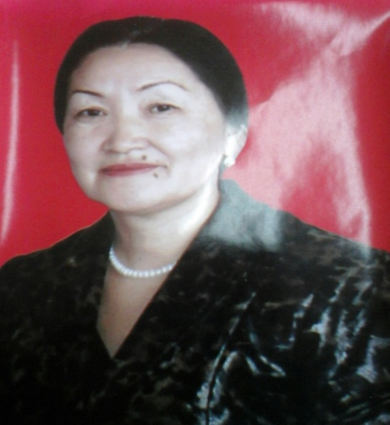

ФОТО
Языки: кыргызский, русский, английский
Образование: Выше
Ученая степень: к.м.н., доцент
Тема диссертаций, год и где: «Клиническая картина и показатели гемопоэза у детей идиопатической тромбоцитопенической пурпурой в процессе лечения интерфероном и горным климатом»
Алтайский госуд.медицинский университет
г. Москва Диплом КТ №116780
18.06.2013г
Должность: преподаватель
Список научных трудов:
Повышение квалификации:
15.09.2014  20.09.2014 50ч | Терапиянын тандалган маселелери | ЦПМО туштук филиалы
01.01.2015  31.01.2015 96ч | Педагогдук билимин оркундотуу | ОшМУ узгултуксуз билим беруу институту

Список научных трудов: СПИСОК НАУЧНЫХ ТРУДОВ
Маматова Сабира Мырзаевна

№  п/п | Наименование | характер работы | Выходные данные | Объем  (в стр.) | Соавторы
1  1 | 2 | 3 | 4 | 5 | 6
1 | Динамика геморрагического синдрома у детей с идиопатической тромбоцитопенической пурпурой в процессе лечения интерфероном -α₂. | печ. | Центрально-Азиатский медицинский журнал. Т. X 2004. приложение №7, -С. 39-41 | 3 с./2,5 с. | Маматов С.М.
2 | Лечение интерференом -α₂ детей с идиопатической тромбоцитопенической пурпурой. | печ. | Наука Образование, техника. Ош 2006 №2, С. 98-101 | 4
3 | Изменение гемостаза у больных идиопатической тромбоцитопенической пурпурой в процессе горноклиматического лечения | печ. | Наука, образование, техника. Ош 2006 №2, --С. 101-104 | 4 с./1 с. | Турсунбаев М.С.,  Маматов С.М.,  Махмануров А.А.
4 | Изменение клинико-лабораторной картины у детей с идиопатической тромбоцитопенической пурпурой в процессе лечения рофероном-А | печ. | Вестник ОшГУ №5 2006. С. 49-52 | 5
5 | Изменение тромбоцитопоэза у здоровых детей и у больных с идиопатической тромбоцитопенической пурпурой в процессе пребывания в условиях среднегорья | печ. | Вестник ОшГУ №5 2006. С.52 -55 | 4 с./2 с. | Махмануров А.А.
6 | Основы диагностики и лечения болезней крови | печ. | Методическое пособие для студентов старших курсов медицинских ВУЗов. - 2014. - С. 72 | 72 с./60 с. | Султанов К.Д.
7 | Военно – полевая терапия | печ. | Методическое пособие для студентов старших курсов медицинских ВУЗов. - 2014. - С. 72 | 72 с./36 с. | Джеенбекова Д.К.

Резюме
ФИО: Айсариева Бактыгул Кулуевна
Дата рождения: 24.04.1968
Место жительство: г Ош, ул Кара суйская 28/26
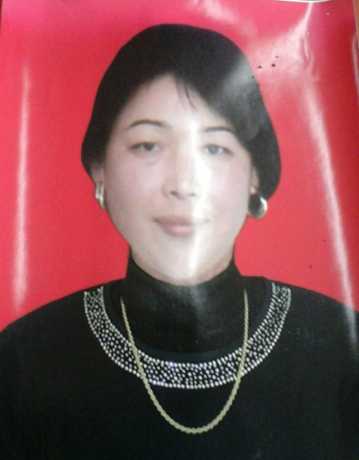

ФОТО
Языки: кыргызский, русский, английский
Образование: Выше
Ученая степень: к.м.н.
Тема диссертаций, год и где защита: «Изучение липидного обмена и перекисное окисление липидов у больных с депрессиями кроветворения в условиях высокогорья»
Должность: преподаватель
Список научных трудов:
Повышение квалификации:

Резюме
ФИО: Турсунбаев Мухаметалим Сатканкулович
Дата рождения:
Место жительство:
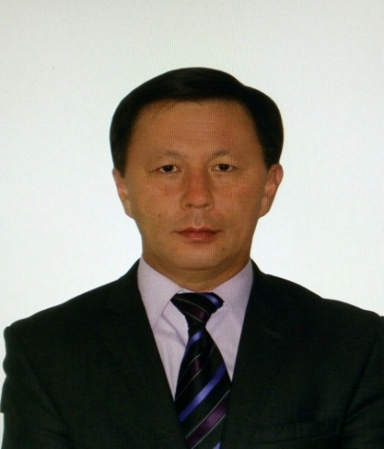

ФОТО
Языки:
Образование: Выше
Ученая степень: к.м.н, доцент
Тема диссертаций, год и где защита: «Геморрагический синдром и гемостаз у больных апластической анемией в процессе горноклиматического лечения» 15.03.2002г
Должность: преподаватель
Список научных трудов:
Повышение квалификации:

01.01.2015  31.01.2015 96ч | Педагогдук билимин оркундотуу | ОшМУ узгултуксуз билим беруу институту

Резюме
ФИО: Джеенбекова Диларам Коргонбаева
Дата рождения: 15.09. 1961г
Место жительство: г.Ош. Юго-восток, ул: Петрова 53/47
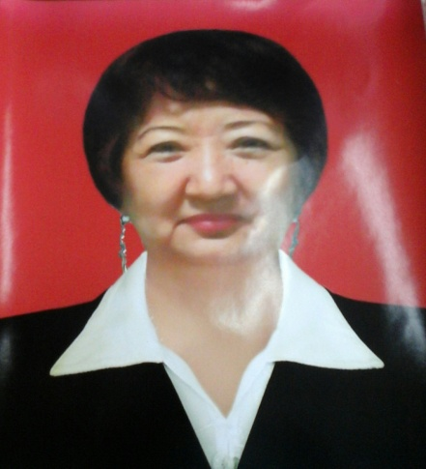

ФОТО
Языки: кыргызский, русский
Образование: Высшее
Ученая степень:
Тема диссертаций, год и где защита ____________________________
______________________________________________________________
______________________________________________________________
Должность: преподаватель
Список научных трудов:
Повышение квалификации:

01.01.2015ч  31.01.2015 96ч | Педагогдук билимин оркундотуу | ОшМУ узгултуксуз билим беруу институту

Резюме
ФИО: Абдраева Феруза Асылбековна
Дата рождения: 11.02.1983
Место жительство: г. Ош мкр. Тулейкен 9/34

ФОТО
Языки: кыргызский, русский, английский
Образование: Высшее
Ученая степень:
Тема диссертаций, год и где защита ____________________________
______________________________________________________________
______________________________________________________________
Должность: преподаватель
Список научных трудов:
Повышение квалификации:
Зарубежные проекты:
Участ в междун конференция:
Индекс

Резюме
ФИО: Мурзабек кызы Асел
Дата рождения: 24.04.90
Место жительство: г. Ош, село Толойкон ул. Жолон Мамытова №37

ФОТО
Языки: кыргызский, русский, английский
Образование: Высшее
Ученая степень:
Тема диссертаций, год и где защита ____________________________
______________________________________________________________
______________________________________________________________
Должность: преподаватель
Список научных трудов:
Повышение квалификации:
Зарубежные проекты:

